联系基金走势及相关指数说明
（2014年2月）

恒生指数走势图（2007年1月-2014年2月）：

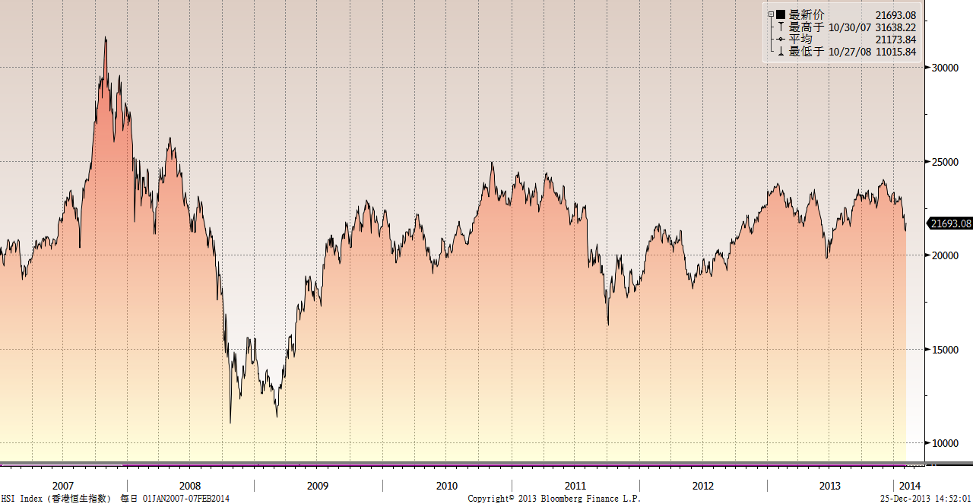

恒生中国企业指数走势图（2007年1月-2014年2月）

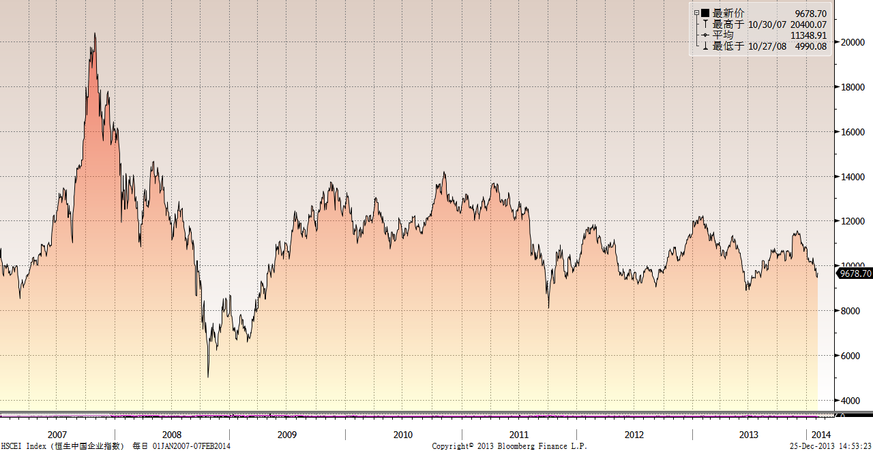

霸菱香港（中国）基金走势图（2007年1月-2014年2月）：

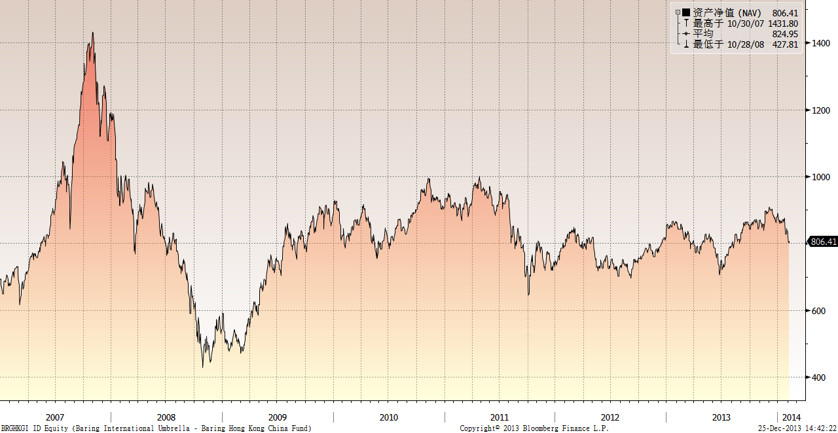

首域中国基金走势图（2007年1月-2014年2月）：

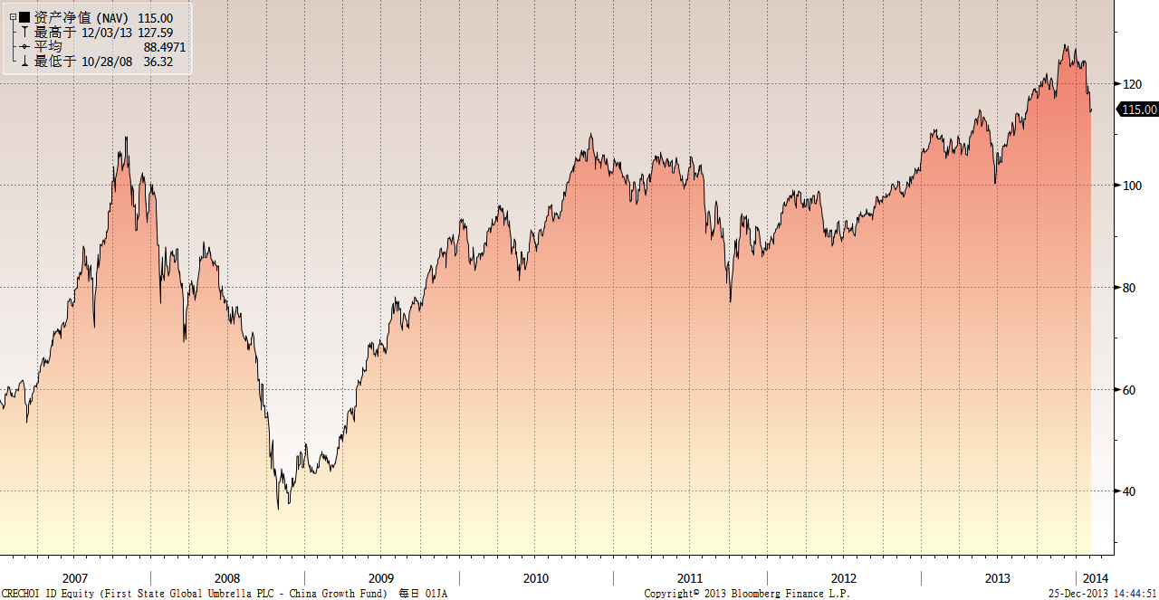

邓普顿亚洲增长基金（2007年1月-2014年2月）：

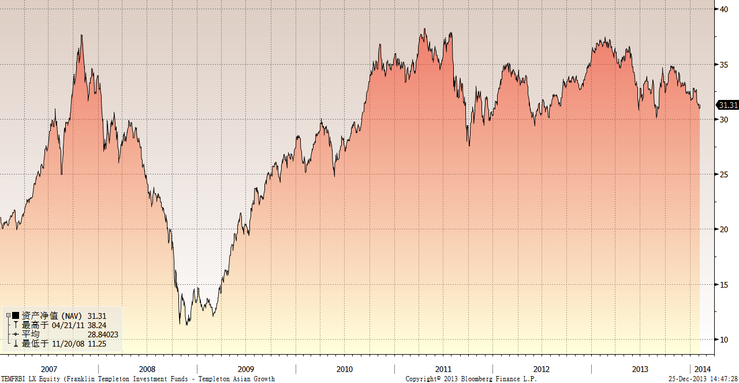

富达-东南亚基金（2007年1月-2014年2月）：

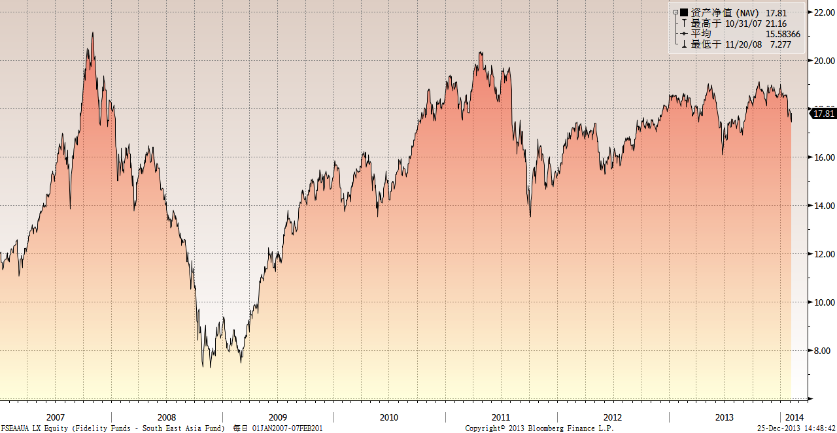

富达-亚太股息基金（2007年1月-2014年2月）

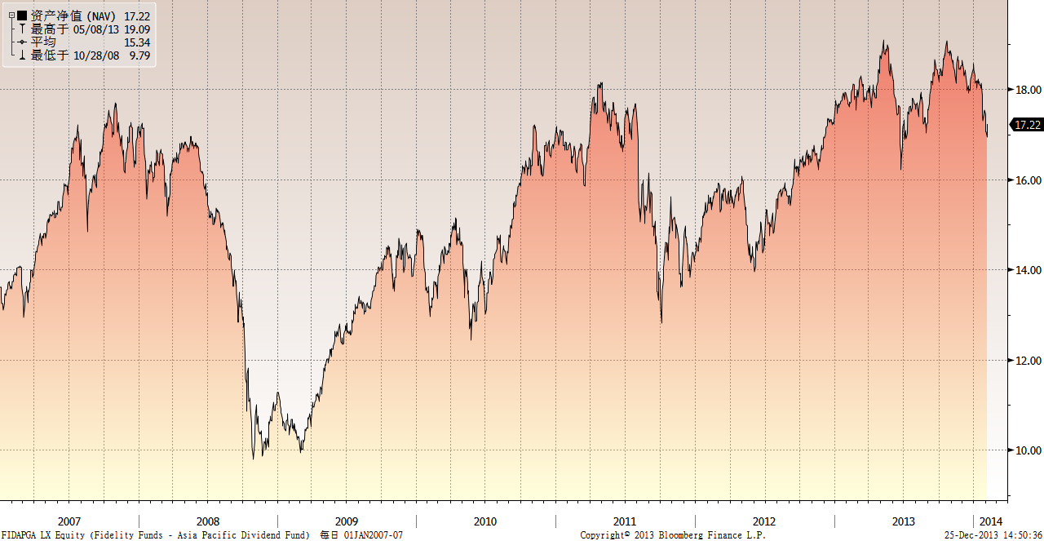

市场回顾
2014-01-10~2014-01-24, 本报告期，美国生产、消费、就业和房地产等经济数据继续向好，中国PMI数据意外转弱引发市场对全球经济减速的担忧，新兴市场货币遭受严重抛售，QE退出令新兴市场承压，受上述因素综合影响，美国三大股指整体出现了震荡下跌走势，其中，标普500指数下跌了2.83%，纳斯达克综合指数下跌了1.11%，而道琼斯工业指数则下跌了3.39%。受外围市场悲观情绪的影响，香港股票市场整体上也出现了下跌走势，其中，恒生指数下跌了1.73%，恒生国企指数下跌了1.48%。
2013-12-30~2014-01-10, 本报告期，美国12月PMI数据意外回落，显示经济扩张速度有所放缓，同时，初请失业金数据好于预期，市场担心美联储加快退出QE，受上述因素综合影响，美国三大股指整体出现了震荡走势，其中，标普500指数上涨了0.07%，纳斯达克综合指数上涨了0.49%，而道琼斯工业指数则下跌了0.41%。受A股市场下跌带动，香港股票市场整体上也出现了下跌走势，其中，恒生指数下跌了1.71%，恒生国企指数下跌了5.63%。

从美元对人民币汇率（中间价）来看，2014年2月7日美元对人民币汇率为6.1089，2014年1月14日美元对人民币汇率为6.0930，期间人民币小幅贬值0.26%。

挂钩基金净值变化（2014年1月14日-2014年2月7日）
霸菱香港（中国）基金 |  | 首域中国增长基金 |  | 邓普顿亚洲增长基金 |  | 富达东南亚基金 |  | 富达亚太股息基金
净值时间 | 基金  净值 | 净值时间 | 基金  净值 | 净值时间 | 基金  净值 | 净值时间 | 基金  净值 | 净值时间 | 基金  净值
2014-2-7 | 818.43 | 2014-2-7 | 116.88 | 2014-2-7 | 31.52 | 2014-2-7 | 17.98 | 2014-2-7 | 17.34
2014-2-6 | 806.41 | 2014-2-6 | 115 | 2014-2-6 | 31.31 | 2014-2-6 | 17.81 | 2014-2-6 | 17.22
2014-2-5 | 801.08 | 2014-2-5 | 114.57 | 2014-2-5 | 30.98 | 2014-2-5 | 17.43 | 2014-2-5 | 16.94
2014-2-4 | 804.11 | 2014-2-4 | 114.19 | 2014-2-4 | 30.94 | 2014-2-4 | 17.61 | 2014-2-4 | 17.07
2014-2-3 | 835.69 | 2014-2-3 | 117.86 | 2014-2-3 | 31.1 | 2014-2-3 | 17.7 | 2014-2-3 | 17.06
2014-1-31 | 836.09 | 2014-1-31 | 118.23 | 2014-1-31 | 31.35 | 2014-1-31 | 17.86 | 2014-1-31 | 17.45
2014-1-30 | 835.86 | 2014-1-30 | 118.15 | 2014-1-30 | 31.27 | 2014-1-30 | 17.97 | 2014-1-30 | 17.53
2014-1-29 | 843.76 | 2014-1-29 | 119.5 | 2014-1-29 | 31.49 | 2014-1-29 | 17.92 | 2014-1-29 | 17.48
2014-1-28 | 829.95 | 2014-1-28 | 117.8 | 2014-1-28 | 31.48 | 2014-1-28 | 17.87 | 2014-1-28 | 17.44
2014-1-27 | 826.97 | 2014-1-27 | 118.05 | 2014-1-27 | 31.5 | 2014-1-27 | 17.64 | 2014-1-27 | 17.3
2014-1-24 | 849.13 | 2014-1-24 | 122 | 2014-1-24 | 32.3 | 2014-1-24 | 17.89 | 2014-1-24 | 17.46
2014-1-23 | 866.47 | 2014-1-23 | 123.92 | 2014-1-23 | 32.7 | 2014-1-23 | 18.29 | 2014-1-23 | 17.86
2014-1-22 | 874.5 | 2014-1-22 | 124.37 | 2014-1-22 | 32.58 | 2014-1-22 | 18.57 | 2014-1-22 | 18.13
2014-1-21 | 867.67 | 2014-1-21 | 123.9 | 2014-1-21 | 32.5 | 2014-1-21 | 18.45 | 2014-1-21 | 18.03
2014-1-20 | 862.81 | 2014-1-20 | 123.29 | 2014-1-20 | 32.43 | 2014-1-20 | 18.51 | 2014-1-20 | 18.08
2014-1-17 | 870.49 | 2014-1-17 | 124.4 | 2014-1-17 | 32.53 | 2014-1-17 | 18.56 | 2014-1-17 | 18.09
2014-1-16 | 869.12 | 2014-1-16 | 124.09 | 2014-1-16 | 32.76 | 2014-1-16 | 18.51 | 2014-1-16 | 18.11
2014-1-15 | 867.41 | 2014-1-15 | 123.83 | 2014-1-15 | 32.68 | 2014-1-15 | 18.55 | 2014-1-15 | 18.17
2014-1-14 | 860.85 | 2014-1-14 | 122.76 | 2014-1-14 | 32.82 | 2014-1-14 | 18.53 | 2014-1-14 | 18.14

